Методичні рекомендації вчителям хімії щодо організації дистанційного навчання в умовах карантину учнів 7–11 класів
Лелеко В.Г., методист
Центру методичної та аналітичної роботи
КВНЗ «Харківська академія неперервної освіти»,
магістр, вища кваліфікаційна категорія

Серед варіантів дистанційного навчання, яке впровадили заклади освіти на період карантину, виокремилися два підходи, які істотно відрізняються з дидактичної точки зору.

Перший, найбільш розповсюджений: дистанційне навчання — обмін інформацією між учителем і учнями за допомогою електронних мереж чи інших засобів телекомунікацій. Учень розглядається як одержувач деякого інформаційного змісту і системи завдань для його засвоєння. Результати самостійної роботи повертаються знову вчителю, який оцінює якість і рівень засвоєння матеріалу. Під знаннями розуміється трансльована інформація, а особистий досвід учнів і їх діяльність щодо конструювання знань майже не організовуються.

Другий підхід принципово відрізняється від попереднього: основою дистанційного навчання виступає особистісна продуктивна діяльність учнів, яка будується за допомогою сучасних засобів телекомунікацій.
Цей підхід припускає інтеграцію інформаційних і педагогічних технологій, що забезпечують інтерактивність взаємодії суб'єктів освіти і продуктивність навчального процесу. Обмін і пересилання інформації відіграють у цьому випадку роль допоміжного середовища організації продуктивної освітньої діяльності учнів. Навчання відбувається в реальному часі (чат, відеозв’язок, спільні для віддалених учнів і вчителя «віртуальні дошки» із графікою тощо), а також асинхронно (телеконференції, форуми). Паралельно зі створенням учнями освітніх продуктів відбувається їх компетентнісне зростання. Особистісний, креативний і телекомунікативний характер освіти — основні риси дистанційного навчання цього типу. У процесі дистанційного навчання передбачається наявність спілкування педагога й учнів, а також наявність у підручнику необхідного комплекту засобів навчання.

На вибір підходів до дистанційного навчання впливають різні фактори: мобільність педагога та рівень його ІКТ-компетентності, готовність реагувати на зміни та гнучко і швидко перебудовувати свою роботу, якість Інтернет-доступу тощо.

Основою дистанційного уроку повинен бути цілісний комплекс інформації, що міститься на різних носіях. Дистанційне навчання вимагає від педагога моделювання дистанційного уроку на етапі підготовки й планування своїх дій під час самого уроку.
Незважаючи на карантин, дистанційний урок обмежений у часі.
Ефективне використання різних методів дистанційного навчання із застосуванням онлайн-сервісів можливе за умови чіткої організації кожного етапу уроку.

1. Організація вивчення нового матеріалу
під час дистанційного навчання

Використання інтерактивних телекомунікацій, відеоконференцій передбачає, що учні збираються у призначений час перед своїми комп'ютерами. При цьому вчитель може працювати з багатьма школярами одночасно: проводити опитування, тестування, прослуховувати відповіді, давати можливість (по черзі) кожному учневі писати відповіді на віртуальній інтерактивній дошці, слухати запитання, креслити схеми.

Важливими етапами підготовки до такої подачі нового матеріалу є розробка онлайн-уроків, напрацювання навичок онлайн-спілкування, виявлення й узагальнення помилок під час трансляції уроку, відбір найефективніших методів подання матеріалу й контролю знань.

Комп’ютерна програма Zoom використовується для створення онлайн-конференцій і дозволяє проводити уроки онлайн. Може транслювати одночасно до кількасот відкритих вікон. Доступна можливість писати в чат. Відеозаписи можна зберігати як у своєму комп’ютері, так і в хмарному сховищі Zoom.

Google Classroom доступний для всіх власників особистого облікового запису Google. Якщо ви коли-небудь проходили онлайн-курси, то легко розберетеся з платформою. На ній учитель може організувати роботу з кількома курсами, розподілити завдання, у тому числі індивідуальні. Також платформа дає змогу перевіряти завдання й оцінювати їх.

Для того щоб стати користувачем Google-сервісів, необхідно мати акаунт Google, тобто електронну скриньку на поштовому сервісі mail.google.com. Далі натискаємо на іконку додатків Google у верхньому лівому куті, поряд із зображенням облікового запису переглядаємо додатки Google і знаходимо додаток Google Classroom. Відкриваємо його.

За допомогою додатку можна створити свій курс, організувати запис учнів до нього, ділитися зі школярами необхідним навчальним матеріалом, пропонувати завдання учням, оцінювати ці завдання й стежити за прогресом навичок школярів, організовувати спілкування учнів.

Приклад можливостей використання середовища Google Classroom
для структурування матеріалу,
вивчення якого припадає на період карантину.
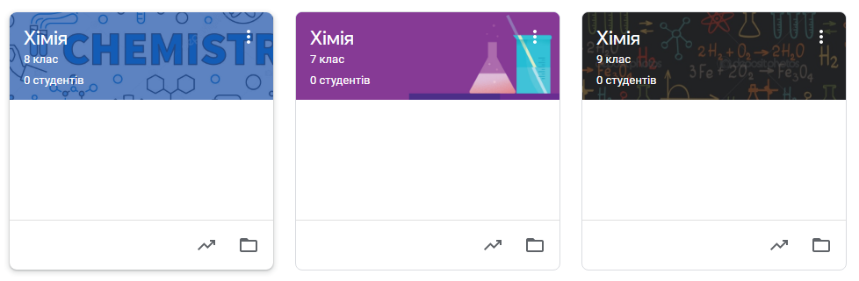

Для дистанційного навчання на період карантину створюємо курс «Хімія», розділи називаємо за паралелями.

Карантин завадив вивченню тем, опанування яких потрібно запланувати дистанційно:
  - у 7 класі – «Вода»;
  - у 8 класі – «Основні класи неорганічних сполук»;
  - у 9 класі – «Початкові поняття про органічні сполуки»;
  - у 10 класі – «Оксигеновмісні органічні сполуки» та «Нітрогеновмісні органічні сполуки»;
  - в 11 класі – «Неорганічні речовини і їхні властивості».

Курс автоматично отримує код, за яким учні згодом зможуть знайти свою «віртуальну аудиторію». Доступ відкритий також у мобільному додатку Google Клас для Android та iOS.

Створивши курс, потрапляємо на головний екран: у горизонтальному меню бачимо чотири вкладки: «Потік», у якому за аналогією, наприклад, з Facebook видно всі оновлення; «Завдання» з усіма матеріалами і «Люди», де розміщена інформація про учнів і вчителів, та вкладка «Оцінки».

Приклад горизонтального меню середовища Google Classroom
у межах вивчення окремої теми
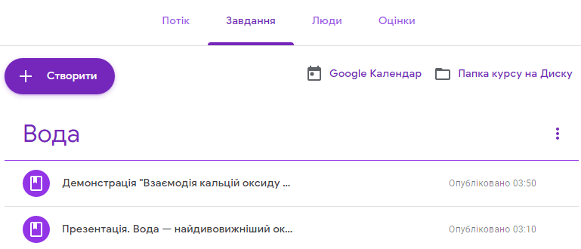

У вкладці «Потік» публікуються питання і теми для обговорення, доступ до нього налаштовується вручну — окремим учням можна, наприклад, відключити функцію коментування.
Найпростіший варіант розподілу ролей: викладач — учень. Перший розміщує матеріали, прикріплює файли, створює завдання, учні знайомляться з інформацією, виконують завдання й отримують оцінки.
За потреби на кожному етапі додаються коментарі: наприклад, коли завдання потрібно повернути, попросивши доповнити або виправити щось.

Дещо складнішим є інший варіант розподілу ролей: викладач, учень, куратор, адміністратор. Куратори не мають доступу до класу, але можуть стежити за успішністю учнів, отримуючи всі дані на пошту. Це зручно насамперед для класних керівників. Адміністратори переглядають будь-які курси й роботи в домені.

РЕКОМЕНДУЄМО: застосовуючи можливості освітньої платформи Google Classroom (7–11 класи) та можливості сервісів для онлайн-конференцій, дистанційно розглянути новий для учнів навчальний матеріал із названих тем, орієнтуючись під час конструювання навчальних занять на очікувані результати навчально-пізнавальної діяльності, яких мають досягнути учні.
Приклад планування заняття під час дистанційного навчання
7 клас. Тема 3. Вода.
Очікувані результати навчально-пізнавальної діяльності | Тема уроку | Практична частина
Знаннєвий компонент:  - називає склад молекули води;  - наводить приклади водних возчинів.  Діяльнісний компонент:  описує поширення води у природі, фізичні властивості води. | Вода, склад молекули, поширеність у природі, фізичні властивості. Вода – розчинник.  Наскрізні змістові лінії: Здоров’я і безпека. Екологічна безпека і сталий розвиток. Підприємливість і фінансова грамотність. | Моделювання молекули води.
1. Актуалізація знань:
- згадуємо властивості води, які вивчили у 5 класі на уроках «Природознавства», використовуючи віртуальну інтерактивну дошку;
- виконуємо експрес-тест у Google формі.
2. Вивчення нового матеріалу:
- онлайн спілкування з допомогою платформи Zoom;
- робота з матеріалом до уроку розміщеним на платформі Google Classroom (блок-схема «Властивості води. Вода розчинник», Google Презентація «Різноманітність водних розчинів»), 3D моделювання молекули води з допомогою сервісу http://molview.org.
3. Закріплення вивченого матеріалу та перевірка знань: обговорення відповідного матеріалу підручника з хімії для 7 класу, обговорення проблемних запитань (чат у Viber); виконання завдань тесту у Google формі.
4. Домашнє завдання. Опрацювати матеріал за підручником, скласти план до прочитаного, виконати вправи у Google формі.
Знаннєвий компонент  наводить приклади водних розчинів.  Діяльнісний компонент  розрізняєрозчинник і розчинену речовину;  обчислює масову частку і масу розчиненої речовини, масу і об’єм води у розчині, обираючи і обґрунтовуючи спосіб розв’язання. | Розчин і його компоненти: розчинник, розчинена речовина.  Кількісний склад розчину. Масова частка розчиненої речовини. Виготовлення розчину.  Наскрізні змістові лінії: Підприємливість і фінансова грамотність. | Розрахункові задачі  Обчислення масової частки, маси розчиненої речовини, маси і об’єму води у розчині.  Демонстрації  Виготовлення розчинів із певною масовою часткою розчиненої речовини.
1. Актуалізація знань і перевірка домашнього завдання:
- виконання експрес-тесту в Google формі і обговорення його результатів (платформа Zoom);
- загадки про воду (матеріали до уроку розміщені у Google Classroom);
- перегляд плану до прочитаного у параграфі (вибірково з допомогою платформи Zoom).
2. Вивчення нового матеріалу:
- онлайн спілкування з допомогою платформи Zoom;
- робота з матеріалом до уроку розміщеним на платформі Google Classroom (блок-схема «Розчин. Характеристики розчину.», Google Презентація «Як економити водні ресурси?»), складання алгоритму розв’язання задач (робота у хмарному сервісі з використанням чату), перегляд демонстрації «Виготовлення розчинів із певною масовою часткою розчиненої речовини» на сайті “Інтерактивне навчання, видавництво «Ранок»”.
3. Закріплення вивченого матеріалу та перевірки знань: обговорення відповідного матеріалу підручника з хімії для 7 класу, обговорення прикладів розв’язання задач (чат у Viber); виконання завдань тесту у Google формі.
4. Домашнє завдання. Опрацювати матеріал за підручником, виписати у робочий зошит визначення і формули та вивчити їх, розв’язати задачу у Google формі.

За аналогією можна скласти плани дистанційних занять у будь-якому класі, наповнивши їх відповідним тематичним змістом. Для цього підійде будь-яка платформа, яку обере вчитель для організації дистанційного навчання школярів.

Звертаємо увагу педагогів на те, що можна запроваджувати власний підхід до дистанційного навчання хімії, а наведений приклад організації й планування освітнього процесу під час карантину має рекомендаційний характер.

2. Організація перегляду демонстрацій і завдань практичної складової програми під час дистанційного навчання

Для того, щоб учні були готові до виконання практичної складової, необхідно запропонувати їм переглянути відеодосліди.

Приклад можливостей використання середовища YouTubе
для перегляду демонстрацій:

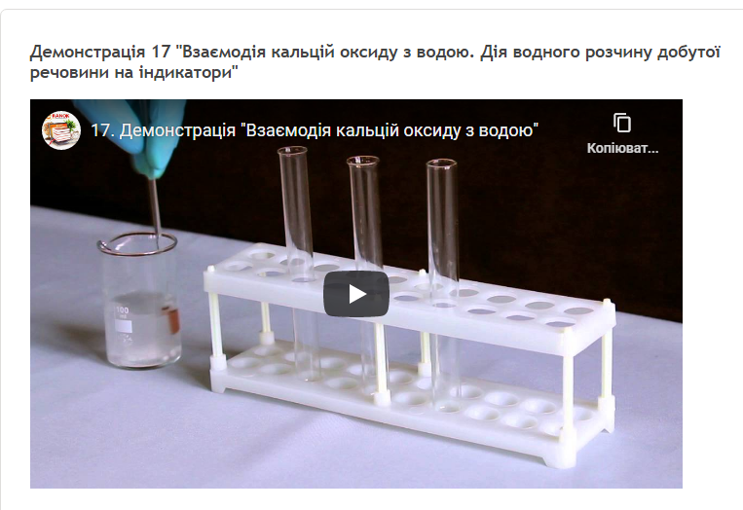

Необхідний матеріал знаходиться у вільному доступі на сайті “Інтерактивне навчання, видавництво «Ранок»”.

Моделі молекул із пластикових кульок і паличок найбільше використовуються для навчальних цілей або як наочний матеріал на уроках хімії.
Для досягнення найкращих результатів при дистанційному навчанні необхідно застосовувати комп'ютерне моделювання.

Створення віртуальних 3D молекул в одному з онлайн-додатків MolView робиться швидко та автоматично. Є можливість завантажити готові 3D файли.

Приклад можливостей використання 3D моделювання молекули води
за допомогою сервісу http://molview.org

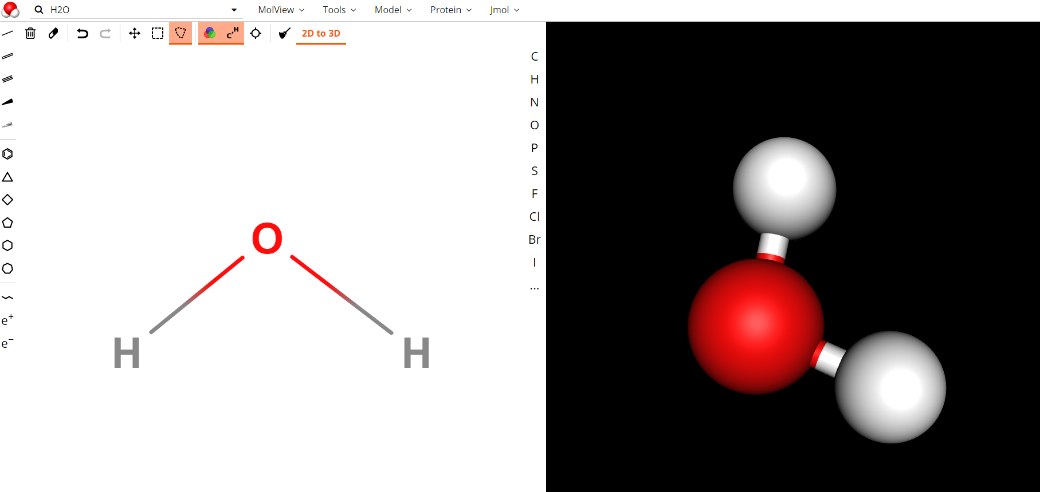

Також віртуальний хімічний експеримент можна виконати, використовуючи YouTube – безкоштовну онлайн-службу для роботи з потоковим відео. Завдяки простоті та зручності використання YouTube є одним із найпопулярніших сервісів для розміщення відеофайлів. Практично всі демонстраційні та лабораторні досліди, передбачені навчальною програмою з хімії, розміщені на цьому ресурсі у вигляді коротких відеофрагментів із голосовим супроводом.
Хід такого експерименту, спостереження, відповідні рівняння реакцій можуть бути занотовані в зошиті або відображені у відповідях на запитання Google-форм.

3. Організація закріплення вивченого матеріалу та перевірки знань під час дистанційного навчання
Для закріплення нового матеріалу можна використати вправи сервісу LearningApps.org. Це ─ онлайн-сервіс, який дозволяє створювати інтерактивні завдання, кросворди, вікторини.

Приклад можливостей використання сервісу LearningApps.org
для створення інтерактивних вправ:

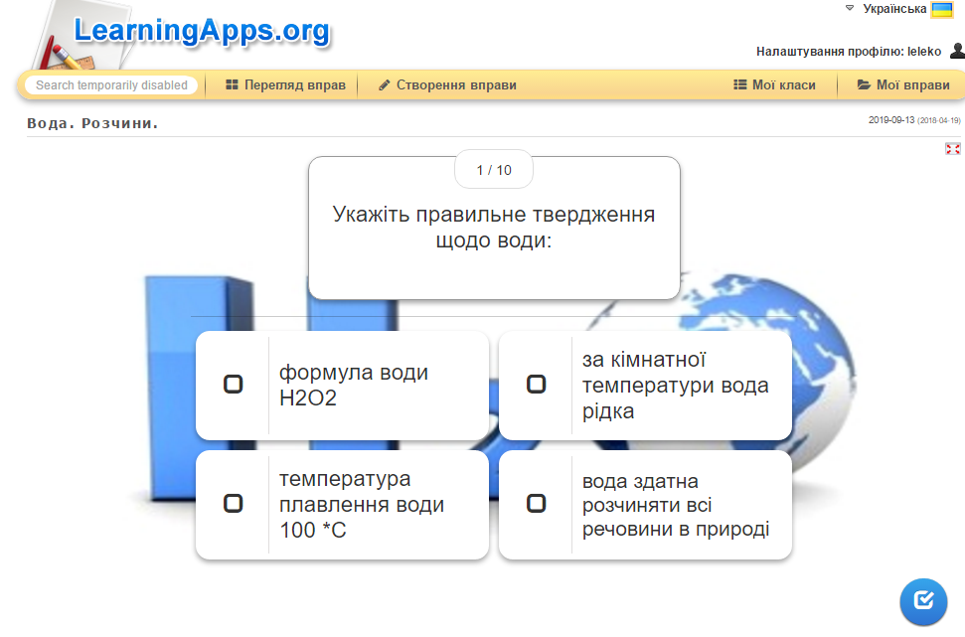
Створити цікаві тести, опитування, кросворди та комплексні завдання з готових матеріалів допоможе онлайн-конструктор тестів Online Test Pad.
Вам будуть доступні при створенні своїх тестів такі типи питань: один вибір, мультивибір, введення числа, введення тексту, відповідь у вільній формі, встановлення послідовності, встановлення відповідностей, заповнення пропусків, інтерактивний диктант, послідовне виключення, слайдер (повзунок). Учитель може переглядати окремий результат, статистику відповідей і набраних балів по кожному питанню. Результати тестування можна зберегти в Excel на власному комп’ютері, а потім (під час відновлення освітнього процесу) проаналізувати з учнями в класі.

Google Форми – це зручний інструмент, за допомогою якого можна легко і швидко складати тести, анкети, а також збирати іншу інформацію. Форму можна підключити до електронної таблиці Google, і тоді відповіді учнів будуть автоматично зберігатися в ній. Якщо ця функція не включена, можна відкрити меню “Відповіді” та переглянути короткий зміст відповідей.

Приклад можливостей використання сервісу Google Форми
для створення тестів:
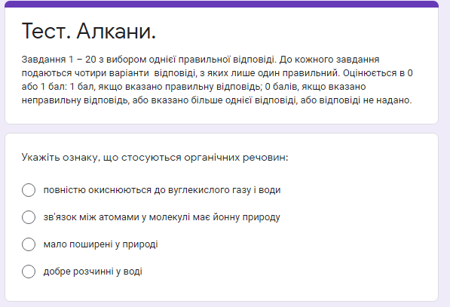

Для створення тестів і перевірки знань можна використовувати онлайн-сервіс Classtime. Окрім традиційних типів питань (одна чи кілька правильних відповідей; правда/неправда), учитель також може створювати відкриті запитання та перевіряти їх безпосередньо під час уроку, що дає змогу переглянути поширені типові помилки та скоригувати подальшу роботу на уроці.

Розв’язування задач на уроках хімії передбачено програмою, тому під час карантину потрібно запланувати вирішення хоча б однієї задачі за урок. Для досягнення мети дистанційного навчання вчитель має використовувати завдання розвивального й проблемного типів, а також компетентнісно орієнтовані. Такі завдання сприяють формуванню в учнів інтересу до предмета, забезпечують зв’язок навчання з повсякденним життям.

Приклад можливостей використання сервісу Classtime
для створення тестів:
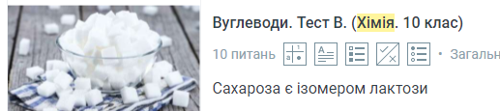

4. Повторення та систематизація навчального матеріалу
під час дистанційного навчання
На період карантину важливо відслідковувати динаміку особистих досягнень учня. Для цього потрібно відслідковувати результативність виконання тестів (вправ), активність учня і в разі виявлення прогалин у знаннях рекомендувати йому повторити відповідні теми. Індивідуальний підхід може бути застосований у вигляді рекомендацій батькам і школяреві щодо повторення матеріалу з використанням ресурсів платформи Google Клас, EdEra, Prometeus, відеоуроків в YouTubе, консультацій Skype тощо.
Підкреслюємо, що особливо учням 11 класів, які готуються до ЗНО, потрібно зосередитись не тільки на вивченні нового матеріалу, а й на повторенні. Систематизацію матеріалу потрібно проводити за програмою ЗНО, тренуватися виконувати online-тести, подібні до тестів зовнішнього незалежного оцінювання, які подаються на сайтах Українського центру оцінювання якості освіти та Освіта.ua.
Корисно використовувати в підготовці випускників до ЗНО онлайн-курси, лекції на телеканалі «РАДА» і YouTube-каналі Міністерства освіти і науки України:
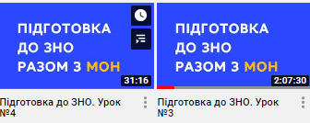

5. Організація зворотного зв'язку з учнями та батьками

Робота вчителя з використанням дистанційного навчання під час карантину відбувається за умови тісної співпраці педагога з учнями й батьками.
Для проведення аналізу діяльності вчитель може використовувати анкету, в якій учень відповісь на запитання, відзначить, що йому сподобалось, а що ні, які виникли запитання під час вивчення нового матеріалу тощо.
Учитель повинен переконати батьків проводити грамотний тайм-менеджмент для того, щоб навчання не розтягувалося на весь день. У нагоді стане міні-розклад, де буде прописано, скільки часу дитина навчається, а скільки – відпочиває. Потрібно робити перерви хоча б кожні 30–40 хвилин, завдяки яким дитина не буде дуже втомлюватись; не можна забувати й про гімнастику для очей, рухові вправи.
Для того щоб учні мали мотивацію до навчання, усі завдання, виконані під час карантину самостійно, мають бути проаналізовані та оцінені вчителем.
Після відновлення освітнього процесу в кожному класі необхідно буде обов’язково провести урок застосування знань, умінь і навичок із тем, вивчених за технологією дистанційного навчання під час карантину.

Шановні вчителі! Питання та побажання можна направити за електронною адресою: center_ekspert@ukr.net

